Jueves
03
de marzo

Tercero de Primaria
Matemáticas

Lo mismo para todas y todos

Aprendizaje esperado: uso de fracciones del tipo m/2n (medios, cuartos, octavos, etcétera) para expresar oralmente y por escrito medidas diversas.
Énfasis: usa representaciones gráficas y números fraccionarios para expresar resultados de problemas de reparto.

¿Qué vamos a aprender?

Aprenderás el uso de fracciones de medios, cuartos, octavos entre otras para expresarlas por escrito en representaciones gráficas.

¿Qué hacemos?

Hola, soy Gloria, creo que algunos y algunas en realidad ya me conocen, pero tal vez no todas y todos, a veces soy un poco tímida.

Estoy aquí porque tengo un problemita y quisiera que me ayudarán a resolverlo.

Bueno, a mí me gusta mucho hacer pulseras y collares, entonces decidí hacer unas pulseras para mis amigas Ana, Rosa, Laura y otra para mí.

El problema es que tengo estos 3 listones y necesito repartirlos en partes iguales entre mis tres amigas y yo para poder hacer las 4 pulseras, pero no sé cómo hacerlo.

Justamente hemos estado viendo cómo repartir y dividir diferentes objetos y con todo gusto te podemos ayudar, ¿Pero después nos puedes ayudar tú en algo? ¿Te parece bien?

¿Cómo podríamos hacerle para dividir los 3 listones de Gloria? tú qué opinas, ¿Cómo los podemos dividir?

Lo que se me ocurre rápidamente es doblar a la mitad cada uno de los listones, cortarlos y luego otra vez a la mitad para que tengamos 4 pedazos de cada listón.

·Doblan cada uno de los listones a la mitad.
·Lo marcan con el plumón.
·Cortan donde está la marca.
·Repiten las acciones hasta obtener de cada listón 4 pedazos del mismo tamaño.

Según lo que hemos aprendido en nuestras clases anteriores, ¿Qué representa este pedazo?

Representa $\frac{1}{4}$ del listón.

Lo que no sabía es cómo hacerle para que quedaran del mismo tamaño los pedazos.

Ahora ya sabes cómo le puedes hacer.

Entonces estos son los pedazos de listón para la pulsera de Laura, estos para la de Ana, estos para la de Rosa y estos son para tu pulsera, Gloria.

¿Todas tienen el mismo número de pedazos de listón?

¿Qué fracción de listón se usará para cada pulsera?

Son $\frac{3}{4}$ porque los listones se dividieron en 4 que sería el denominador y para cada pulsera se necesitan 3 secciones que sería el numerador.

Se me ocurre cortar cada sección a la mitad para poder intercalar mejor los colores. ¿Creen que se pueda?

Ahora son más secciones para ir intercalando los colores.

¿En cuánto quedó dividido el entero?

Buena pregunta, ¿Cómo podemos hacer para saber en cuántas secciones se dividió cada listón?

Debemos contar cuántas secciones del mismo color tenemos en total y de esa manera podremos saber en cuánto quedó dividido el listón.

Estos son 8 eso quiere decir que cada listón quedó dividido en 8 partes iguales, es decir en octavos. ¿Cuántas secciones de cada color se usarán para cada pulsera? 2 de cada color. ¿Cómo lo pondríamos? $\frac{2}{8}$ de cada color.

Eso significa que el listón se dividió en 8 y de esas 8 secciones se utilizarán dos. ¿Qué fracción en total se usa para cada pulsera?

Si quedamos en que el denominador va a ser 8, porque se dividió en 8 partes y eso no ha cambiado.

Y para cada pulsera usamos 6 secciones, entonces ese 6 será el numerador entonces en términos del largo de un listón equivalen los tres pedazos a $\frac{6}{8}$ de listón.

Observa bien la siguiente explicación ya que aquí pudimos tener dos soluciones y ambas son correctas: primero habíamos dividido en 4 partes iguales cada listón y se iban a usar $\frac{3}{4}$ de listón para cada pulsera, ¿Se acuerdan? Pero al dividir el entero en 8 ahora usará $\frac{6}{8}$ para cada pulsera y ambas fracciones representan la misma cantidad de listón, ¿Lo ves?

Es verdad, porque no es que aumentara la cantidad de listón, sino que solamente la dividí en partes más pequeñas. Ya voy a poder empezar a hacer las pulseras para mis amigas.

Observa el desafío de hoy, para ello necesitamos abrir nuestro libro de texto Desafíos Matemáticos tercer grado.

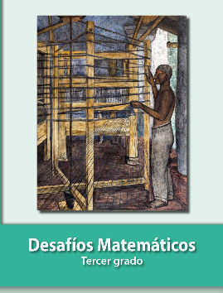

Desafío 33 que se encuentra en la página 75.

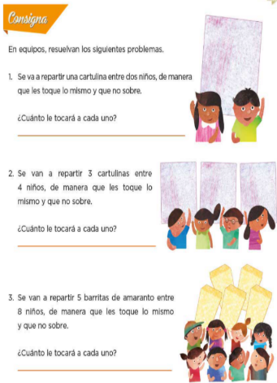

En sesiones anteriores, dividimos una cartulina en dos y recuerdo claramente que teníamos que darle un pedazo a cada niña y niño, entonces a cada quien le tocó 1/2.

Sí, aunque también si dividimos en 4 la cartulina y darle dos pedazos al niño y dos a la niña.

Mira Imaginemos una hoja de cartulina, ahora la doblo a la mitad y la recorto cada uno de estos pedazos es $\frac{1}{2}$ y toca la misma cantidad a la niña y al niño.

Si en lugar de partir la cartulina en 2 la parto en 4 y reparto por partes iguales le tocarán 2 a cada quien y representa exactamente lo mismo que $\frac{1}{2}$

Eso quiere decir que las dos formas son correctas. ¿Existen más respuestas correctas?

En este caso, sí.

Te invito a explorar otras respuestas con ayuda de alguna hoja de papel que ya no les sirva. Exploren tantas opciones como se les ocurran y regístrenlas, y envíenos sus descubrimientos para compartirlos con todos los niños y niñas que nos ven.

Perfecto porque vamos a resolver un problema más de nuestro desafío 33.

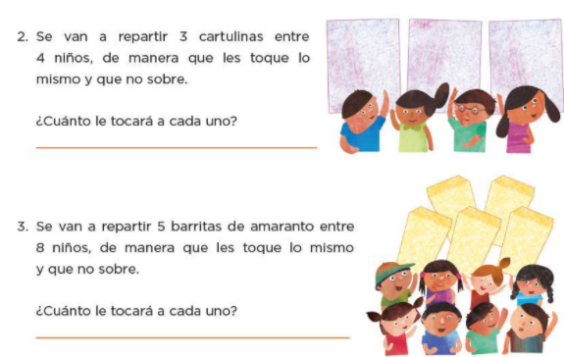

Nos quedan dos problemas más.

Se me ocurre que resolvamos el número 3 entonces.

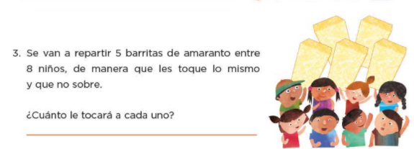

¿Cómo podemos repartir los amarantos para que todos y todas tengan lo mismo?

No podemos darle uno a cada quien, porque no alcanza.

¿Y si los partimos a la mitad?

1 barra a la mitad = 2 pedazos por barra, como son 5 barras en total entonces:
2 + 2+ 2 + 2 + 2 = 10 pedazos de barra en total.

Tendríamos 2 pedazos por cada amaranto es decir 10 pedazos, sí alcanza, pero sobran dos y no deben sobrar ¡a menos que podamos comernos aquí los pedazos que sobran!

Lamentablemente no se puede Gloria así que en medios no funcionaría.

Si partimos en 4 cada barra tendríamos 20 pedazos iguales, podemos darles 3 a cada quien “Como son 8 niños y niñas y hay que darle 3 pedazos a cada quien, entonces son 3 x 8 = 24 pedazos de barra en total” porque necesitaríamos 24 pedazos para darle 3 a cada quien, porque 8 niños y niñas por 3 pedazos son 24.

Tenemos 5 barras de amaranto y 8 niños, ya vimos que, si divido en 2 o en 4 no se realiza exacto el reparto, pero creo que, si son 8 niños y niñas y de cada barra les damos un pedazo igual a cada uno y cada una, se podrá resolver de forma correcta.

Entonces a cada quien le tocaría un pedazo igual de cada una de estas barras y no sobraría ni faltaría nada, así, pero nos falta algo. Ya me vimos cómo hacer el reparto y es correcto, pero eso no responde la pregunta que nos hace el problema tres.

La pregunta dice, ¿Cuánto le tocará a cada quién? Eso significa que debemos ser más claros con la respuesta.

Las barras están divididas en 8, eso significa que el 8 es nuestro denominador.

Bien, sólo que esa fracción sólo indica lo que le tocó a cada niño y niña de una sola barra de amaranto, pero son 5 barras, entonces les tocó $\frac{1}{8}$ de cada una, es decir, en total, les tocaron 5 pedazos, le tocaron a cada quien 5 pedazos que representan el numerador de una fracción y como cada barra se dividió en 8, podemos decir que a cada niño y a cada niña le tocaron $\frac{5}{8}$ de amaranto.

Si en lugar de 5 amarantos fuéramos a repartir 6 amarantos, ¿Qué fracción le tocaría a cada quién?

Como los niños y niñas siguen siendo 8, yo dividiría los amarantos nuevamente en 8, para que a cada quien le toque un pedazo de cada barra de amaranto, quiere decir que el denominador seguirá siendo 8, pero como ahora son 6 barras de amaranto, a cada niño y niña le tocarán 6 pedazos.

Si tenemos 6 barras de amaranto y las repartimos entre 8 niños a cada niño le tocan $\frac{6}{8}$ Ahora vamos a subir la dificultad. Si son 4 barras de amaranto y el mismo número de niñas y niños: 8 ¿Cómo podríamos repartirlas? pongan mucha atención porque hay otra condición, ya no se vale dividir en 8 los amarantos, debemos buscar otras alternativas para repartirlos. Si son 4 amarantos, yo las dividiría a la mitad, de esa manera me quedarían dos pedazos por cada barra y como son 4 barras, multiplico 2 por 4 y nos da 8 pedazos, entonces a cada quien le toca un pedazo.

Y en fracción sería, 2 de denominador, porque las barras se partieron en dos y uno de numerador porque les toca un pedazo a cada quien.

Antes de despedirnos, repasemos lo que aprendiste en la sesión de hoy continuamos fraccionando enteros para repartirlos, pero además vimos que los resultados en fracciones pueden expresarse de diferentes maneras siempre y cuando representen la misma porción como $\frac{1}{2}$ y $\frac{2}{4}$

El Reto de Hoy:

Explora en tu casa con tu familia en donde utilizas las fracciones, te van a sorprender la cantidad de veces que las usas, ¡seguro que te va a ser muy útil esta clase!

Si te es posible consulta otros libros y comenta el tema de hoy con tu familia.

¡Buen trabajo!

Gracias por tu esfuerzo.

Para saber más:
Lecturas

https://www.conaliteg.sep.gob.mx/primaria.html

